1. Informações Gerais e contexto operacional

A Companhia Docas do Rio Grande do Norte é uma empresa pública, sob a forma de sociedade anônima, de capital fechado, controlada pela União, vinculada ao Ministério da Infraestrutura, regida pelo Estatuto Social, especialmente, pelo seu Decreto de criação, Decreto nº 66.154, de 03 de fevereiro de 1970, e pelas Leis 13.303, de 30 de junho de 2016 e Lei nº 6.404, de 15 de dezembro de 1976, com alterações da Lei nº 11.638, de 28 de dezembro de 2007, pelo Decreto nº 8.945, de 27 de dezembro de 2016, e demais legislações aplicáveis.

A Companhia Docas do Rio Grande do Norte – CODERN é uma autoridade portuária que administra diretamente os portos públicos do Rio Grande do Norte – Porto de Natal e de Areia Branca (Terminal Salineiro de Areia Branca) e, por força de delegação do Governo Federal (Decreto nº 99.475/1990), o Porto de Maceió, do Estado de Alagoas. Neste último caso, conforme Convênio de Descentralização nº 001/2020, celebrado entre o Ministério da Infraestrutura e a CODERN, em 23.06.2020. Em 10/09/2024, foi celebrado o novo Convênio de Descentralização 001/2024, com duração de 360 dias.

O Porto de Natal se destaca pela movimentação das exportações de Frutas para o mercado Europeu e pela importação de trigo vindo do Canadá e da Argentina, mesmo diante da forte influência dos Portos do Ceará e de Pernambuco, Portos estes mais robustos na infraestrutura portuária e atuando como concentradores de cargas da região Nordeste. O Porto propicia também excelente infraestrutura de Terminal para embarque e desembarque de passageiros de navios de turismo, fortalecendo o potencial turístico da cidade de Natal.

O Terminal Salineiro de Areia Branca, conhecido como Porto Ilha, por ser uma ilha artificial em alto mar, é responsável pelo escoamento do sal a granel produzido no RN, maior produtor brasileiro desse produto; garantindo condições operacionais na recepção do sal oriundo das salinas e, sobretudo, na exportação para o mercado doméstico, atendendo às indústrias cloro-químicas do Sul e Sudeste e para o mercado internacional, particularmente para o mercado africano e para o mercado norte americano com o fito de utilização no degelo das nevascas ocorridas nos Estados Unidos.

O Porto de Maceió se destaca pelas exportações de açúcar a granel, produto de forte influência econômica no Estado de Alagoas, sal, bem como de outros graneis sólidos como fertilizantes e trigo. Tem também forte influência o granel líquido petróleo e seus derivados.

2. Base de preparação e apresentação das demonstrações financeiras

As informações contábeis são preparadas de acordo com os International Financial Reporting Standards (IFRS) emitidos pelo International Accounting Standards Board (IASB) e, também em conformidade com as práticas contábeis adotadas no Brasil emitidas pelo Comitê de Pronunciamentos Contábeis (CPC), aprovadas pelo Conselho Federal de Contabilidade (CFC), de acordo com o Pronunciamento Técnico CPC 21 (R4) – Demonstrações Intermediárias (IAS 34).
A administração autorizou a emissão das referidas demonstrações contábeis na data de 20/08/2025, sendo estas o reflexo fidedigno da posição patrimonial, financeira e dos resultados da entidade, de acordo com as premissas de continuidade operacional e os critérios contábeis adotados.

As informações contábeis foram preparadas considerando o custo histórico como base de valor, que no caso de ativos financeiros disponíveis para venda e outros passivos financeiros é ajustado para refletir a mensuração ao valor justo.

A preparação das informações contábeis requer o uso de certas estimativas contábeis críticas e o exercício de julgamento por parte da Administração da Companhia no processo de aplicação das políticas contábeis.

Para o período findo em 31 de março de 2025 a Companhia apresenta prejuízo no montante de R$ 7.335 mil. Os prejuízos durante este período foram principalmente atribuídos à despesa financeira originada da aplicação do disposto no art. 2º do decreto 2.673/98 sobre créditos de acionistas, no montante de R$ 10.899 mil. O prejuízo acumulado do período totaliza R$ 981.717 mil (R$ 973.637 mil em 31/12/2024), esse valor resulta da incorporação do prejuízo do período de R$ 7.335 mil, juntamente com os ajustes efetuados diretamente no Patrimônio Líquido (PL) no montante de R$ -746 mil, estes ajustes são abordados na Nota Explicativa de número 21.
O Plano de Saneamento Financeiro – PSF, atualmente possui 72 indicadores, dos quais 42 indicadores possuem metas definidas para avaliação do desempenho da Companhia e 30 indicadores para fins de acompanhamento dos resultados das atividades finalísticas e as atividades de apoio (administrativas). No 1º trimestre de 2025, dos 42 indicadores com metas definidas e mensuradas, uma média de 31 atingiram os resultados esperados, representando um percentual de cumprimento da estratégia de 67%, o qual representa um grau de risco Médio 4, estando dentro dos níveis aceitáveis da Companhia.

A seguir será apresentada análise acerca dos principais resultados da Companhia, extraídos do desempenho apresentado nos indicadores do PSF.

No primeiro trimestre de 2025, o faturamento da CODERN foi de R$ 8,3 milhões, representando um aumento de 4% em relação ao mesmo período de 2024. Esse acréscimo decorre do crescimento operacional apresentado na safra de frutas 2024-2025, o qual superou a última safra (2023-2024) em 183%. Em relação ao Terminal Salineiro – TERSAB, houve um decréscimo de 10% na receita faturada, em decorrência da queda de 11% no sal embarcado pelo terminal. Do total faturado pela CODERN, 66% corresponde ao faturamento do TERSAB que movimentou no primeiro trimestre um total 471 mil toneladas de sal, gerando um montante de R$ 5,5 milhões.

O indicador Títulos Recebidos no Prazo tem apresentado desempenho próximo da meta estabelecida. De janeiro a março de 2025 foram recebidos 97% do total faturado (R$ 8,0 milhões). Com relação ao índice de inadimplência dos clientes que efetuaram operações junto à CODERN, a média de títulos vencidos apresentou uma redução de 28% quando comparado ao mesmo período de 2024, e aumentado o percentual de recebimento em 82%.

Em relação às despesas, os indicadores que possuem maior impacto no total dos dispêndios correntes estão relacionados aos custos e despesas com a folha de pagamento. Apesar da consolidação dos indicadores referentes ao pagamento de adicionais ocorrer na Gerência Administrativa – GEADMI, são, na realidade, custos operacionais, pois tratam-se de indicadores relacionados à operação portuária. No acumulado do primeiro trimestre de 2025, os gastos com adicionais foram de R$ 128,3 mil, um aumento de 193% em relação ao mesmo período do ano anterior, reflexo da continuidade da operação da safra dentro do trimestre e o aumento nos postos da guarda portuária para guarnecer o monitoramento do Circuito Fechado de TV (CFTV). O valor pago em horas extras foi de R$ 99,9 mil (aumento de 462%), e em adicional noturno foi de R$ 28,4 mil (aumento de 9%).
O indicador de despesas com energia elétrica, consolidado pela Gerência de Operações - GEOPER, apresentou variação significativa, reflexo do retorno das operações com contêineres, complementando a exportação de frutas por pallets. A variação acumulada da movimentação do Porto de Natal nos três primeiros meses do ano foi de 46%, passando de 68,7 mil toneladas para 99,9 mil. No mesmo período, os custos e despesas com energia aumentaram 242%.

3. Resumo das principais políticas contábeis

As principais políticas contábeis para elaboração e apresentação das demonstrações financeiras são apresentadas a seguir:

3.1 Conversão de moeda estrangeira e moeda de apresentação

Os itens incluídos nas demonstrações financeiras da Empresa são mensurados usando a moeda do principal ambiente econômico no qual a Empresa atua (“moeda funcional”).

As demonstrações financeiras são apresentadas em R$ (reais) que é a moeda funcional da Empresa e, também, a moeda de apresentação.

3.2 Ativos e passivos circulantes e não circulantes

No Circulante estão registradas as contas com vencimento até 12 meses. Acima desse prazo estão agrupadas no ativo não circulante e passivo não circulante, conforme parágrafos 1º, 2º e 3º, itens I e II, do Artigo 178 e itens I e II do Artigo 179, da Lei 6.404/76, alterados pelo artigo 37 da Lei 11.941 de 27 de maio de 2009.

3.3 Caixa e equivalentes de caixa

Caixa e equivalentes de caixa incluem o caixa, os depósitos bancários e outras aplicações financeiras de alta liquidez, com vencimentos originais de até três meses, e com risco insignificante de mudança de valor, sendo o saldo apresentado líquido dos saldos de contas garantidas na demonstração dos fluxos de caixa. As contas garantidas são demonstradas como “empréstimos” no Balanço Patrimonial.

3.4 Clientes e outras contas a receber

As contas a receber de clientes correspondem aos valores a receber pela prestação de serviços no curso normal das atividades da Empresa. Se o prazo de recebimento é equivalente a 12 meses ou menos, as contas a receber são classificadas no ativo circulante. Caso contrário, estão apresentadas no ativo não circulante.

As contas a receber de clientes são, inicialmente, reconhecidas pelo valor justo e, subsequentemente, mensuradas pelo custo amortizado.

A Companhia definiu como política para provisão de créditos de liquidação duvidosa um percentual de provisão baseado em expectativas futuras e eventos passados. No que se refere aos saldos não vencidos, com base na representatividade das provisões realizadas no contas a receber em atraso com relação ao faturamento anual, estimou-se um percentual de expectativa de perda a ser provisionado.

3.5 Estoques

Os estoques são demonstrados ao custo ou ao valor líquido de realização, dos dois
o menor. O método de avaliação dos estoques é o custo médio. Os valores registrados nos estoques compreendem a materiais alocados nos almoxarifados da Sede, Terminal Salineiro de Areia Branca e Maceió.

3.6 Imobilizado

O imobilizado é mensurado pelo seu custo histórico menos a depreciação acumulada e perdas com ajuste ao valor recuperável - Impairment. O custo histórico inclui gastos diretamente atribuíveis à aquisição dos itens. O custo histórico também inclui os custos de financiamentos relacionados com ativos qualificáveis.

Os custos subsequentes são incluídos no valor contábil do ativo ou reconhecidos como um ativo separado, conforme apropriado, somente quando for possível que benefícios econômicos futuros fluam para a empresa e esses custos possam ser mensurados com confiabilidade.

A empresa utiliza as taxas de depreciação societária e calculada usando o método linear considerando o custo do imobilizado e seu valor residual.

Os ganhos e as perdas de alienações são determinados pela comparação dos resultados com o seu valor contábil e são reconhecidos em “outros ganhos/(perdas), líquidos” na demonstração do resultado.

O saldo das imobilizações em curso compõe-se de bens em construção ou recuperação, cujos valores são transferidos para o imobilizado técnico após a conclusão dos mesmos, comprovado pelo respectivo Termo de Recebimento definitivo da obra.

As taxas de depreciação são apresentadas a seguir:

Bens em Operação | Taxa Anual
Infraestrutura Marítima | 3,33% a 50%
Infraestrutura Acostagem | 3,33% a 50%
Infraestrutura Terrestre | 3,33% a 4%
Armazenagem | 3,33% a 4%
Equipamentos | 3,33% a 20%
Bens Administração | Taxa Anual
Terrenos | 0%
Edifícios e Benfeitorias | 3,33% a 4%
Instalações | 4% a 10%
Máquinas, Aparelhos e  Equipamentos | 10% a 20%
Equipamentos de Informática | 20%
Móveis e Utensílios | 10%
Veículos | 5% a 20%
Ferramentas | 20%

3.7 Fornecedores e contas a pagar

As contas a pagar aos fornecedores são obrigações a pagar por bens e/ou serviços que foram adquiridos no curso normal dos negócios, sendo classificados como passivos circulantes se o pagamento for devido no período de até um ano. Caso contrário, estão apresentadas como passivo não circulante.
São reconhecidos inicialmente pelo valor justo e, subsequentemente, mensuradas pelo custo amortizado.

3.8 Benefícios a empregados

A Companhia é uma das patrocinadoras do Plano Básico Previdenciário 1 - PBP1, CNPB nº 1978.0005-29, administrado pelo PORTUS – Instituto de Seguridade Social, Entidade Fechada de Previdência Complementar – EFPC e está estruturado na modalidade de benefício definido. O plano tem por característica contribuições mensais, em benefício dos empregados, sendo custeado na mesma proporção pela Companhia e pelos empregados.
O passivo reconhecido no balanço patrimonial relacionado ao plano de aposentadoria de benefício definido é o valor presente da obrigação de benefício definido na data do balanço menos o valor de mercado dos ativos do plano, ajustado: a) por ganhos e perdas atuariais; b) pelas regras de limitação do valor do ativo apurado; e c) pelos requisitos de fundamentos mínimos. A obrigação de benefício definido é calculada por atuários independentes usando-se o método de crédito unitário projetado. O valor presente da obrigação de benefício definido é calculado mediante o desconto das saídas futuras de caixa, utilizando-se as taxas de juros que condiz com o rendimento de mercado, as quais são representadas na moeda em que os benefícios serão pagos e que tenham prazos de vencimento próximos daqueles da respectiva obrigação do plano de aposentadoria.
Os ganhos e as perdas atuariais são debitados ou creditados diretamente em outros resultados abrangentes no período em que ocorreram.
As contribuições regulares compreendem os custos líquidos e são registrados no
resultado do período em que são devidas.

3.9 Apuração do resultado

O resultado é apurado pelo regime contábil de competência e inclui os rendimentos, encargos e variações monetárias incidentes sobre ativos e passivos, quando aplicável.

3.10 Variações monetárias passivas

Variações monetárias passivas – representam os encargos financeiros calculados à taxa Selic sobre o saldo dos recursos transferidos pela União a título de Crédito para Aumento de Capital, desde o dia da transferência até a data da capitalização com base no art. 2º do Decreto nº 2673/1998, alterado pelo art. 74, § único do Decreto nº
8.945/16, bem como as atualizações monetárias sobre PORTUS Patronal, PORTUS parcelado e RTSA – Reserva de Tempo de Serviço Anterior calculados à taxa do INPC.

3.11 Reconhecimento de receitas

A empresa vende serviços previstos no seu contexto operacional que compreende o valor justo da contraprestação recebida ou a receber no curso normal das atividades. A receita é apresentada líquida dos impostos, devoluções, abatimentos e dos descontos.

A empresa reconhece a receita quando o valor da receita pode ser mensurado com segurança, é provável que benefícios econômicos futuros fluirão para a entidade e quando critérios específicos tiverem sido atendidos para cada uma das atividades.

A receita financeira é reconhecida conforme prazo decorrido pelo regime de competência usando o método da taxa efetiva de juros.

3.12 Ativos e passivos contingentes

O reconhecimento, a mensuração e a divulgação das contingências ativas e passivas são efetuados de acordo com os critérios definidos na NBC TG 25 (R2) que trata sobre ativos e passivos contingentes, onde estabelece que:

• Ativos contingentes: não são reconhecidos contabilmente, exceto quando a realização do ganho é praticamente certa, deixando o ativo de ser contingente, requerendo-se assim o seu reconhecimento.

• Passivos contingentes: não são reconhecidos contabilmente, devendo ser divulgada, para cada classe de passivo contingente, uma breve descrição de sua natureza e, quando aplicável: (i) a estimativa do seu efeito financeiro, (ii) a indicação das incertezas relacionadas ao valor ou momento de ocorrência de saída de recursos, e (iii) a possibilidade de qualquer desembolso. Os passivos contingentes para os quais a possibilidade de uma saída de recursos para liquidá-los seja remota não são divulgados.

• Provisão: São obrigações presentes, reconhecidas como passivo, desde que possa ser feita uma estimativa confiável e seja provável que uma saída de recursos que incorporam benefícios econômicos seja necessária para liquidar a obrigação.

Considerando a natureza das ações, sua similaridade com processos anteriores, sua complexidade, jurisprudência aplicável e fase processual, os processos são classificados em três categorias de risco: provável, possível e remota, levando-se em conta a possibilidade de ocorrência de perda, tendo como base a opinião de assessores jurídicos.

3.13 Tributos sobre o Lucro

O imposto de renda e a contribuição social correntes são calculados com base no lucro tributável apurado conforme legislação e alíquotas vigentes no final do período que está elaborada as demonstrações financeiras.

​A Companhia tem apresentado prejuízos fiscais em exercícios consecutivos, resultando na geração de ativos fiscais diferidos. Contudo, conforme a NBC TG 32 (R4) – Tributos sobre o Lucro, um ativo fiscal diferido deve ser reconhecido apenas quando for provável que lucros tributáveis futuros estarão disponíveis para compensar esses prejuízos fiscais e créditos fiscais não utilizados. Diante da ausência de estimativas formais indicando a geração de lucros tributáveis futuros pela Companhia, o reconhecimento do ativo fiscal diferido não foi efetuado.

4.Caixa e equivalentes de caixa

Caixa e equivalentes de caixa |  | 31/03/2025 |  | 31/12/2024
Recursos em bancos |  | 1.457 |  | 1.160
Fundo Rotativo |  | 17 |  | 7
Recursos do Tesouro - SIAFI |  | 22.097 |  | 21.478
Aplicações financeiras |  | 108.657 |  | 99.441
Total de caixa e equivalentes de caixa |  | 132.228 |  | 122.086

As aplicações financeiras compreendem as aplicações na modalidade extra mercado com rentabilidade média de 3,15% no período, seus rendimentos são reconhecidos como receitas financeiras na demonstração do resultado.

5.Clientes e contas a receber

Composto por valores faturados e não liquidados por parte dos Clientes de Outorgas de Arrendamentos, bem como, pelos valores pendentes de liquidação referentes a períodos anteriores, apresentando saldos assim especificado:

Clientes e contas a receber |  | 31/03/2025 |  | 31/12/2024
Contas a receber de clientes |  | 11.739 |  | 12.991
Contas a receber de outorgas |  | 40.860 |  | 31.352
Menos: Perdas estimadas sobre créditos de liquidação duvidosa - clientes |  | (8.020) |  | (8.031)
Total Contas a Receber |  | 44.579 |  | 36.312

Os valores referentes às outorgas dos contratos de arrendamentos foram atualizados monetariamente com base no índice IPCA.

6. Outros créditos

Os valores apresentados correspondem a valores a receber de empregados, fornecedores e autarquias, assim como do Porto de Recife. Os saldos estão apresentados a seguir:

Descrição |  | 31/03/2025 |  | 31/12/2024
Adiantamentos |  | 841 |  | 577
Outros Valores a receber |  | 478 |  | 2.026
Servidores Cedidos |  | 103 |  | 111
Valores a Receber de Terceiros |  | 2.956 |  | 2.962
(-) Prov. Devedores - Porto de Recife |  | (2.216) |  | (2.216)
Total Devedores Diversos |  | 2.162 |  | 3.460

7. Estoques

Os valores reconhecidos nos estoques estão descritos a seguir:

Descrição |  | 31/03/2025 |  | 31/12/2024
Material de consumo permanente Sede |  | 282 |  | 349
Material Terminal Salineiro de Areia Branca |  | 527 |  | 527
Material de consumo permanente Maceió |  | 276 |  | 282
Total |  | 1.085 |  | 1.158

8. Tributos a Compensar

Refere-se a tributos retidos na fonte sobre aplicações financeira ou de serviços prestados pela Companhia, créditos de PIS e COFINS sobre compras ou serviços tomados da operação, além de tributos pagos a maior em períodos anteriores.

Descrição |  | 31/03/2025 |  | 31/12/2024
Tributos Retidos na Fonte |  | 1.834 |  | 1.467
Tributos sobre Compras e Serviços a Recuperar |  | 13.455 |  | 13.455
Saldo Negativo IRPJ e CSLL |  | 7 |  | 7
(-) Provisão de perda s/ tributos a Recuperar |  | (5.388) |  | (5.388)
Total |  | 9.908 |  | 9.541

9. Ativo Realizável a Longo Prazo

Compõe-se de valores referentes a Depósitos judiciais e contratuais, Bloqueios judiciais e clientes a receber em período superior à 12 meses, assim especificados:

Descrição |  | 31/03/2025 |  | 31/12/2024
Contas a receber de clientes |  | 130.697 |  | 131.688
Depósitos/Bloqueios Judiciais e Contratuais |  | 20.640 |  | 18.977
(-) Prov. Depósitos/Bloqueios Judiciais |  | (2.117) |  | (2.117)
Total |  | 149.220 |  | 148.548

10. Imobilizado líquido

Os valores reconhecidos no ativo imobilizado em 31 de dezembro de 2024 estão apresentados de acordo com os critérios descritos na nota 3.6. A seguir, apresenta-se a composição dos saldos, bem como a conciliação entre os valores contábeis no início e no final do exercício:

Imobilizado |  | 31/03/2025 |  | 31/12/2024
Bens em Operação |  | 614.853 |  | 614.834
(-) Depreciação - Bens em Operação |  | (267.031) |  | (264.339)
(-) Impairment - Bens em Operação |  | (266.104) |  | (266.104)
Bens Administração |  | 113.034 |  | 112.973
(-) Depreciação - Bens Administração |  | (29.258) |  | (28.987)
(-) Impairment - Bens Administração |  | (68.957) |  | (68.957)
Bens de Terceiros |  | 69.394 |  | 69.394
(-) Depreciação - Bens de Terceiros |  | (3.100) |  | (2.861)
Imobilizado em Andamento |  | 814 |  | 620
(-) Impairment - Imobilizado em Andamento |  | (288) |  | (288)
Total |  | 163.358 |  | 166.286

Discriminação | Saldo em 31/12/2024 | (+/-) Adições/ Transf. | (+/-) Baixas/ Ajustes | (-) Depreciação | (-) Ajuste ao valor recuperável | Saldo em 31/03/2025
Bens em Operação | 84.391 | 19 | 0 | (2.692) | 0 | 81.718
Infraestrutura Marítima | 15.211 | 6 | 0 | (548) | 0 | 14.670
Infraestrutura Acostagem | 59.002 | 0 | 0 | (1.070) | 0 | 57.932
Infraestrutura Terrestre | 0 | 0 | 0 | 0 | 0 | 0
Armazenagem | 172 | 0 | 0 | (4) | 0 | 169
Equipamentos | 10.005 | 12 | 0 | (1.070) | 0 | 8.948
Bens Administração | 15.030 | 61 | 0 | (272) | 0 | 14.819
Terrenos | 96 | 0 | 0 | 0 | 0 | 96
Edifícios e Benfeitorias | 11.995 | 0 | 0 | (158) | 0 | 11.837
Instalações | 2.109 | 0 | 0 | (36) | 0 | 2.073
Máquinas, Aparelhos e Equipamentos | 266 | 6 | 0 | (20) | 0 | 252
Equipamentos de Informática | 65 | 6 | 0 | (9) | 19 | 81
Móveis e Utensílios | 197 | 40 | 0 | (6) | (19) | 213
Veículos | 5 | 0 | 0 | (3) | 0 | 2
Ferramentas | 24 | 0 | 0 | (2) | 0 | 22
Peças e Conjuntos de Reposição | 273 | 8 | 0 | (37) | 0 | 244
Bens de Terceiros | 66.533 | 0 | 0 | (239) | 0 | 66.295
Infraestrutura Marítima | 2.861 | 0 | 0 | (20) | 0 | 2.840
Infraestrutura Acostagem | 58.300 | 0 | 0 | (206) | 0 | 58.094
Terminal de Passageiros | 5.373 | 0 | 0 | (13) | 0 | 5.360
Imobilização em Curso | 332 | 195 | 0 | 0 | 0 | 526
Total | 166.286 | 274 | 0 | (3.202) | 0 | 163.358

Conforme determina a NBC TG 01 (R4) – Redução ao Valor Recuperável de Ativos, a Companhia realizou teste de recuperabilidade em seu ativo imobilizado no final do exercício de 2024, sendo os ativos agrupados em 04 unidades geradoras de caixa, assim denominadas:

✓ UGC Terminal Salineiro de Areia Branca;
✓ UGC Porto de Natal;
✓ UGC Terminal de Passageiros;
✓ UGC Porto de Maceió.

Unidade Geradora de Caixa | Saldo em 31/12/2024 | Provisão de Perda por Desvalorização | Reversão de Perda por Desvalorização | Saldo em 31/03/2025
UGC Terminal Salineiro de Areia Branca | 172.967 | 0 | 0 | 172.967
UGC Porto de Natal | 97.628 | 0 | 0 | 97.628
UGC Terminal de Passageiros | 47.498 | 0 | 0 | 47.498
UGC Porto de Maceió | 17.256 | 0 | 0 | 17.256
Total | 335.349 | 0 | 0 | 335.349

11. Obrigações trabalhistas

Os valores de obrigações trabalhistas reconhecidos no passivo circulante compreendem valores relativo a salários, provisões de férias e 13º salários e outras obrigações, assim discriminadas:

Descrição |  | 31/03/2025 |  | 31/12/2024
Salários e Remunerações a Pagar |  | 601 |  | 6
13º Salário a Pagar |  | 31 |  | 0
Férias a Pagar |  | 11 |  | 0
Rescisões a Pagar |  | 37 |  | 0
Provisão para Férias |  | 2.505 |  | 2.391
Provisão para 13º Salário |  | 459 |  | 0
Outras Obrigações Trabalhistas |  | 307 |  | 287
Total obrigações fiscais e trabalhistas |  | 3.951 |  | 2.684

12. Obrigações Fiscais e Previdenciárias

Os valores de obrigações fiscais e previdenciárias reconhecidos no passivo circulante e não circulante compreendem valores relativo a INSS, FGTS, Plano de Previdência Complementar, Tributos correntes ou parcelados, entre outras obrigações, assim discriminadas:

Descrição |  | 31/03/2025 |  | 31/12/2024
Encargos Sociais e Previdenciários |  | 146.432 |  | 139.599
INSS a Pagar |  | 25.889 |  | 21.821
FGTS a pagar |  | 186 |  | 391
Plano de Previdência Complementar |  | 119.907 |  | 116.959
INSS - Autônomos |  | 301 |  | 301
INSS - Terceiros |  | 149 |  | 127
Obrigações Fiscais |  | 7.105 |  | 7.708
Tributos Federais a Recolher |  | 2.843 |  | 2.944
Tributos Federais - Terceiros |  | 0 |  | 0
Parcelamentos Fiscais - Federais |  | 2.537 |  | 3.047
Tributos Municipais |  | 410 |  | 402
Parcelamentos Fiscais - Municipais |  | 1.315 |  | 1.315
Total Obrigações Fiscais e Trabalhistas - Circulante |  | 153.537 |  | 147.307

Descrição |  | 31/03/2025 |  | 31/12/2024
Encargos Sociais e Previdenciários |  | 43.516 |  | 46.740
Plano de Previdência Complementar |  | 43.516 |  | 46.740
Obrigações Fiscais |  | 23.710 |  | 22.346
Parcelamentos Fiscais - Federais |  | 6.092 |  | 6.252
Tributos Municipais |  | 1.179 |  | 1.179
Outras Obrigações Fiscais |  | 16.439 |  | 14.915
Total Obrigações Fiscais e Trabalhistas - Não Circulante |  | 67.226 |  | 69.086

A Administração do Porto de Maceió ajuizou processo junto a Fazenda Nacional (união Federal), visando a modificação do regime de apuração do Pis/Cofins do Porto de Maceió, a fim de que passe a realizá-la na modalidade cumulativa, reduzindo as alíquotas para 0,65% e 3%, respectivamente, sobre a sua receita bruta, dada a condição de imunidade tributária, com a consequente recuperação dos valores eventualmente pagos nos últimos 5 (cinco) anos.

No início da marcha processual, foi obtida decisão liminar permitindo que o Porto de Maceió apure o Pis/Cofins pelo regime cumulativo, efetuando os respectivos recolhimentos aos cofres da União, bem como permitindo que deposite judicialmente a diferença para o regime não-cumulativo, cujos valores poderão ser recuperados após a procedência e o trânsito em julgado da ação.

Em sentença, o juiz de 1º grau julgou procedente a ação, reconhecendo, diante da imunidade tributária, o direito do Porto de Maceió em apurar o Pis/Cofins pelo regime cumulativo.

Foram protocolados embargos de declaração, em defesa dos interesses do Porto de Maceió, a fim de ajustar os honorários advocatícios e não submeter o processo à remessa necessária, tendo sido acolhidos em parte.

Na sequência, tanto a Fazenda Nacional quanto o Porto de Maceió apresentaram apelações, bem como as respectivas contrarrazões, sendo o processo remetido para o Tribunal Regional Federal da 5ª Região, no qual aguarda julgamento.

Em 28/03/2024, a CODERN celebrou contrato com o objeto de assegurar à COMPANHIA DOCAS DO RIO GRANDE DO NORTE/SEDE o adequado manejo processual necessário, logrando a tutela judicial atinente à apuração da contribuição ao PIS e da COFINS pelo regime cumulativo, nos termos do art. 8º, V, da Lei 10.637/2002 e do art. 10, da Lei 10.833/2003.

Em 16/10/2024, o escritório contratado comunicou que o magistrado responsável pela análise da demanda, ao apreciar o pedido de liminar, entendeu que não havia necessidade de sua concessão, com base no artigo 151, inciso II, do Código Tributário Nacional (CTN). Nos termos desse dispositivo legal, o depósito judicial integral do valor discutido é uma faculdade do contribuinte, que tem como efeito imediato a suspensão da exigibilidade do crédito tributário, sem necessidade de autorização judicial específica.

Diante desse entendimento, foi recomendado que a Codern realize o recolhimento do PIS/PASEP e da COFINS apurados no regime da cumulatividade diretamente aos cofres da União, e, paralelamente, efetue o depósito judicial das diferenças resultantes da apuração pelo regime da não cumulatividade. Os valores dessas diferenças devem ser apurados e depositados mensalmente em conta judicial vinculada ao processo, utilizando a guia emitida no site da Caixa Econômica Federal.

No que diz respeito aos valores relativos ao Plano de Previdência Complementar compreendem contribuições dos empregados, patronal, parcelamentos, déficit atuarial, RTSA, bem como o termo de compromisso financeiro firmado em jun/2020 objetivando o saneamento do déficit atuarial, temos assim discriminadas:

Descrição |  | 31/03/2025 |  | 31/12/2024
Passivo Circulante |  | 119.907 |  | 116.959
PORTUS RTSA |  | 47.239 |  | 45.548
Portus - Retido dos Empregados |  | 879 |  | 879
PORTUS Assistidos |  | 4.527 |  | 4.375
PORTUS - Contribuição Patronal |  | 25.883 |  | 25.376
Portus - Parcelado |  | 36.387 |  | 35.144
Portus - TCF |  | 4.949 |  | 5.590
Portus - Contribuição Extraordinária |  | 44 |  | 45
Passivo não circulante |  | 43.516 |  | 46.740
PORTUS RTSA |  | 6.793 |  | 6.868
PORTUS - Termo de Compromisso TCF |  | 35.942 |  | 35.265
Déficit Atuarial - Portus |  | 781 |  | 4.607
Total |  | 163.424 |  | 163.699

13. Fornecedores e Contas a pagar

a) Fornecedores

Valores correspondentes a fornecedores de materiais e prestadores de serviços:

Descrição |  | 31/03/2025 |  | 31/12/2024
Fornecedores de bens e materiais |  | 1.681 |  | 1.683
Fornecedores de serviços |  | 285 |  | 425
Total fornecedores |  | 1.966 |  | 2.108

b) Contas a pagar

Os valores de contas a pagar correspondem a valores a pagar para concessionárias de serviços essenciais, empregados, estagiários e terceiros, conforme descrito a seguir:

Descrição |  | 31/03/2025 |  | 31/12/2024
Energia Elétrica |  | 191 |  | 239
Telefone |  | 2 |  | 4
Empregados |  | 9 |  | 7
Terceiros |  | 15 |  | 3
Total contas a pagar |  | 217 |  | 253

14. Outros passivos

Os valores de outros passivos correspondem principalmente a valores de caução para garantia de contratos ou serviços e outras obrigações, onde detalhamos a seguir:

Descrição |  | 31/03/2025 |  | 31/12/2024
Caução para Garantia de Contratos ou Serviços |  | 2.552 |  | 2.590
Valores Pendentes de Classificação |  | 130 |  | 142
Outras Obrigações |  | 181 |  | 52
CPMF |  | 1 |  | 1
Obrigações Societárias |  | 1 |  | 1
Total Outros Passivos |  | 2.865 |  | 2.786

15. Receitas Antecipadas

Os valores correspondem a antecipação de receita originados dos leilões nº 07/2021-Antaq da área MAC13 (Porto de Maceió), nº 09/2021-Antaq em relação ao Terminal Salineiro de Areia Branca, nº 03/2023-Antaq da área MAC11 (Porto de Maceió), nº 02/2023-Antaq da área Mac11A (Porto de Maceió), nº 04/2023-Antaq da área Mac12 (Porto de Maceió), nº 10/2023-Antaq da área Mac15 e nº 07/2024 da área Mac 16. Os valores recebidos antecipadamente ou em função de outorga serão realizados como receita no prazo do arrendamento. Os valores referentes às outorgas dos contratos com a Vibra Energia (MAC 11), Ipiranga S.A. (MAC 12), Origem Energia (Mac 11A) e Intermarítima (Mac 15) foram atualizados monetariamente com base no índice IPCA.

Arrendatária |  | Total de Meses |  | Meses restantes | Saldo em 31/12/2024 | (+) Adições | (-) Apropriações | Saldo em 31/03/2025
Intersal - Terminal Salineiro de Areia Branca |  | 300 |  | 271 | 14.190 | - | (155) | 14.035
Empat - Mac 13 |  | 300 |  | 271 | 8.087 | - | (89) | 7.998
Vibra Energia - Mac 11 |  | 300 |  | 284 | 60.198 | 977 | (600) | 60.575
Origem Energia - Mac 11A |  | 300 |  | 284 | 39.233 | 2.587 | (410) | 41.410
Ipiranga Prod. de Petróleo - Mac 12 |  | 300 |  | 284 | 107.354 | 1.741 | (1.070) | 108.025
Intermarítima Ltda - Mac 15 |  | 60 |  | 49 | 893 | 52 | (50) | 896
TIMAC Agro Indústria e Comércio - Mac 10 |  | 1 |  | 1 | - | 13 |  | 13
Consórcio Britto - Mac 16 |  | 60 |  | 60 | - | 363 |  | 363
Total |  |  |  |  | 229.956 | 5.357 | (2.374) | 233.314
Circulante |  |  |  |  | 83.913 |  |  | 87.427
Não Circulante |  |  |  |  | 146.043 |  |  | 145.887

16. Passivos contingentes e provisão para contingências

As provisões para passivos contingentes estão classificadas em ações trabalhistas, cíveis e tributárias e são apresentadas resumidamente a seguir:

 |  | Contingências cíveis |  | Contingências trabalhistas | Contingências tributárias | Contingências administrativas | Total
Saldo em 31 de dezembro de 2024 |  | 64.912 |  | 5.490 | 11.858 | 56 | 82.316
Provisões constituídas no período |  | 0 |  | 239 | 0 | 0 | 239
Baixas de provisões |  | 0 |  | 0 | 0 | 0 | 0
Reversões |  | 0 |  | (85) | 0 | (16) | (101)
Saldo em 31 de março de 2025 |  | 64.912 |  | 5.644 | 11.858 | 40 | 82.454

16.1 Provisões para causas trabalhistas

Compõe-se de valores das reclamações trabalhistas em tramitação na Justiça do Trabalho, registrados na contabilidade por processo, cujo saldo em 31.03.25, totalizou R$ 5.644 mil, consideradas como de provável perda, conforme previsto na NBC TG 25 (R2) aprovada pela Resolução do CFC nº 1.180 de 24.07.2009.

Na matriz, temos 06 processos em andamento, relativos a diferenças salariais, sendo o mais elevado os processos no valor de R$ 108 mil, relativo a Verbas trabalhistas não pagas pela reclamada principal (terceirizada) e R$ 60 mil, relativo à reintegração e diferenças salariais.

Na filial Maceió, temos 25 processos em andamento, dentre estes, registra-se os de maior relevância no valor de R$ 1.182 mil sobre equiparação salarial e R$ 766 mil sobre adicional noturno, horas extras e rescisão indireta.

16.2 Provisões para causas cíveis

Corresponde à valores de processos de execuções cíveis tramitando na Justiça Estadual, cujo saldo em 31.03.2025, totalizou R$ 64.912 mil, consideradas como de provável perda, conforme previsto na NBC TG 25 (R2) aprovada pela Resolução do CFC nº 1.180 de 24.07.2009.

Na matriz, temos um único processo cujo saldo corresponde ao valor de R$ 38.269 mil, relativo a contribuições previdenciárias do Portus provenientes do Porto do Recife: 1. TERMO DE CONFISSÃO DE DÍVIDAS - (ano de 1997 – em 180 parcelas – consistentes das contribuições de junho/1993 a novembro/1994 e julho/96 a abril 97) – débito cobrado por parcelas não pagas a partir de 2001, referente as parcelas vencidas de 46 a 48 e 50 a 85 e parcelas vincendas de 86 a 180. 2. Contribuições Normais – Período: julho a dezembro/1999 e fevereiro/2000 a fevereiro/2001 e abril/2001. Houve recursos até o STJ, sendo mantida a condenação solidária da CODERN e o Porto do Recife. Processo remetido ao setor de cálculo para manifestação quanto às impugnações das partes, e processo de indenização por danos materiais e morais.

A CODERN e o PORTUS formalizaram o termo de Compromisso Financeiro do Déficit atuarial, tendo sido reconhecido o débito em junho/2020, cuja 1ª parcela foi paga em agosto/2020 e vem sendo paga mensalmente. A dívida se encontra em fase de negociação.

Na filial Maceió encontra-se registrado 01 processo em trâmite, tendo no valor de R$ 26.644 mil, relativo à ação judicial movida pela empresa Mendes Júnior, decorrente de divergências relacionadas ao contrato de construção e execução de obras de infraestrutura no Porto de Maceió. A reivindicação tem como objeto o reequilíbrio econômico-financeiro do contrato, em razão de alegados custos adicionais e alterações nas condições inicialmente pactuadas.
16.3 Provisões para causas tributárias

Corresponde à valores de processos de execuções fiscais junto às Fazendas Nacional, Estadual e Municipal, registrando em 31.03.2025 o montante de R$ 11.858 mil, consideradas como de provável perda, conforme previsto na NBC TG 25 (R2) aprovada pela Resolução do CFC nº 1.180 de 24.07.2009.

Na matriz, temos 02 processos em andamento relativo à falta de recolhimento de ICMS de jan/91 a jan/92 e penalidade por falta de emissão de documento fiscal (conhecimento de transporte hidroviário de cargas) referente as prestações de serviços efetivadas no período de jan/90 a dez/91, com saldo de 11.499 mil. As ações possuem garantias de bens que compõem o ativo imobilizado da Companhia.

Na filial Maceió encontra-se registrado 04 processos, sendo o de maior relevância R$ 286 mil tendo como credor a Agência Nacional de Transportes Aquaviário – ANTAQ.
16.4 Provisões para causas administrativas

Corresponde à valores de Aplicação de multa da Agência Nacional de Vigilância Sanitária, registrando em 31.03.2025 o montante de R$ 40 mil, consideradas como de provável perda, conforme previsto na NBC TG 25 (R2) aprovada pela Resolução do CFC nº 1.180 de 24.07.2009.

Na matriz, temos 01 processo em andamento relativo à Aplicação de multa em R$ 40.000,00 - referente ao AIS nº 2200340/03/2017, emitido pela Autoridade Sanitária por descumprimento à determinação de retirada do resíduo oleoso derramado/acumulado na área de armazenagem de contêiner do pátio sul, limpeza do local e identificação da fonte geradora do resíduo.

16.5 Passivos contingentes classificados como possível

A CODERN é parte ré em diversos processos de execução fiscal, cível, trabalhista e administrativo junto à Justiça do Trabalho, Justiça Federal e Estadual, Fazendas Nacional, Estadual e Municipal, Procuradoria Regional do Trabalho 21ª região, Agência Nacional de Vigilância Sanitária - Anvisa, Agência Nacional de Transportes Aquaviários - Antaq e Instituto Brasileiro do Meio Ambiente e dos Recursos Naturais - IBAMA, não havendo provisão dessas demandas por terem sido classificados pela assessoria jurídica, dentro dos conceitos da NBC TG 25 (R2) aprovada pela Resolução do CFC nº 1.180 de 24.07.2009, como de perda possível, cujo montante em 31.03.2025 somou R$ 206.747 mil (R$ 158.697 mil em 31/12/2024), assim especificadas:

Descrição |  | 31/03/2025 |  | 31/12/2024
Causas trabalhistas |  | 5.245 |  | 4.849
Causas fiscais |  | 51.804 |  | 5.529
Causas cíveis |  | 148.646 |  | 146.984
Causas administrativas |  | 1.052 |  | 1.335
Total |  | 206.747 |  | 158.697

Na matriz, temos 48 processos relativo a causas trabalhistas, os mais relevantes correspondem a processo do Ministério Público (TAC) apresentado bens à penhora (R$ 317 mil), verbas trabalhistas (R$ 230 mil), aguardando julgamento de recursos, indenização de horas extras (R$ 211 mil), aguardando prazo para apresentação de defesa e Danos morais, material e acúmulo de função (1.605 mil), aguardando julgamentos de recursos ordinários interpostos por ambas as partes.

Na matriz, temos 08 processos relativo a causas fiscais, correspondem a débitos inscritos na Procuradoria Geral do Estado, cujo débito de maior relevância totaliza R$ 46.220 mil, o mesmo se refere à exceção de pré-executividade apresentada requerendo o pagamento pela via de Precatórios. Intimação da Fazenda Nacional.

Na matriz, temos 38 processos relativo a causas cíveis, os mais relevantes correspondem a contribuições do Portus (R$ 69.037 mi,), questiona-se diversos períodos de contribuições não pagas provenientes dos Portos de Recife, Cabedelo e Maceió: 1) no período de 17 de janeiro de 1991 até 06 de Junho de 2001, em relação ao Porto de Recife; 2) no período de 19 de novembro de 1990 até dezembro de 2010, com relação ao Porto de Maceió: 3) no período de 19 de novembro de 1990 até 31 de dezembro de 1997, com relação ao Porto de Cabedelo; Os processos estão tramitando, sendo um em fase de instrutória na Justiça Federal do Rio de Janeiro e outro em fase de recurso no Tribunal de Justiça do Rio de Janeiro; Há também um processo que pede reequilíbrio contratual/indenização (R$ 48.842 mil), no qual as contrarrazões da Codern foi remetida ao TRF5 e processo onde solicita a operacionalização de escâner de container (11.000 mil), no qual está suspenso o processo.

Na matriz, temos 07 processos relativo a processos administrativos, os processos se referem a Multas, Termo de Ajustamento de Conduta e/ou auto de infração originados de processos de fiscalização.

Na filial Maceió, constam 04 processos trabalhistas como possíveis, sendo a causa mais relevante no montante R$ 200 mil referente a dano moral/tutela inibitória em que o porto responde solidariamente junto com o OGMO.
Na filial Maceió, constam 02 processos administrativos como possível, tendo sido originados de autos de infração do Ibama.

17. Provisão de Déficit Atuarial – Planos de Pensão

No exercício de 2019, a Codern fez o primeiro reconhecimento contábil relativo ao déficit atuarial do plano de benefício definido PBP1, com base em relatório atuarial e em atendimento ao CPC 33 (R2) – benefício a empregados.

O Déficit atuarial vem reduzindo periodicamente em virtude do Termo de Compromisso Financeiro que foi firmado com o PORTUS, no valor total de R$ 38.512 mi, com entrada de R$ 265 mil e o saldo residual parcelado em 177 parcelas mensais e sucessivas, que será atualizada mensalmente pelo INPC, acrescido da taxa de juros anual de 4,81% e sistema de amortização Price.

O estudo atuarial do plano apresenta déficit de R$ 781 mil em 31/03/2025 (R$ 4.607 mil em 31/12/2024) conforme linha E.8, os valores apurados conforme laudo atuarial e os valores reconhecidos no balanço patrimonial estão demonstrados a seguir:

Descrição |  | 31/03/2025 |  | 31/12/2024
Déficit Atuarial |  | 781 |  | 4.607
Total |  | 781 |  | 4.607

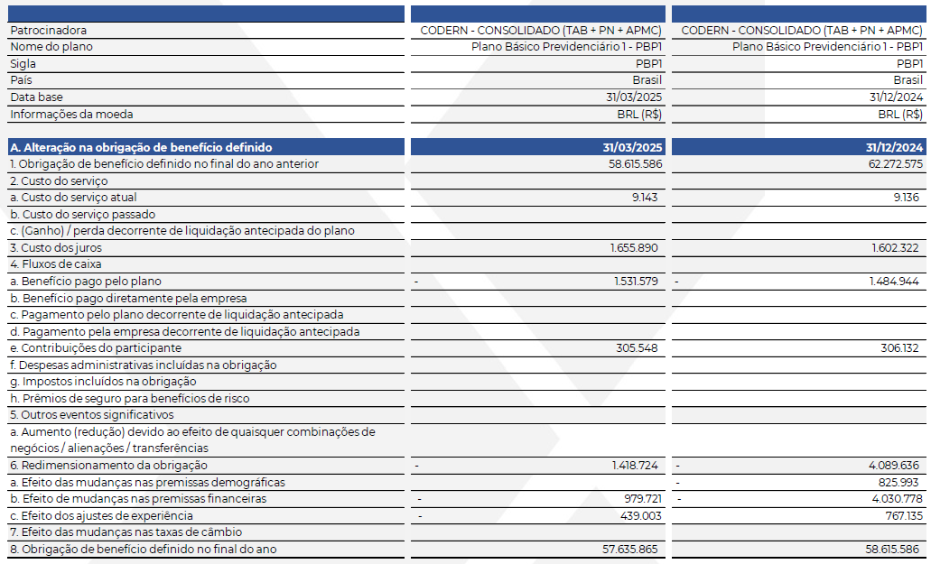
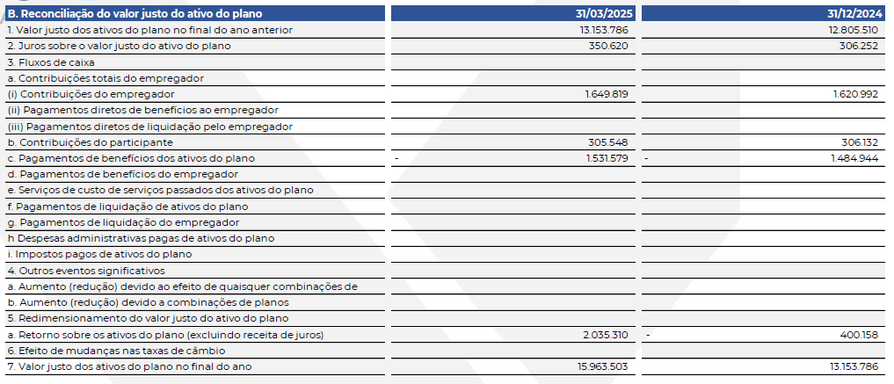
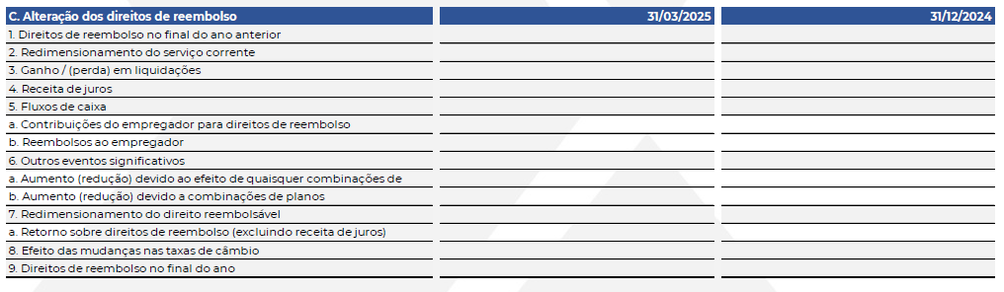
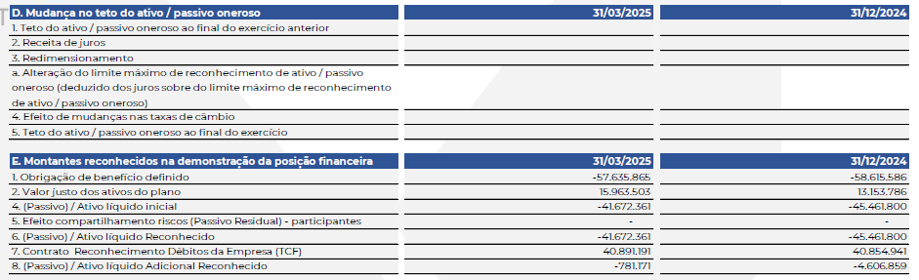
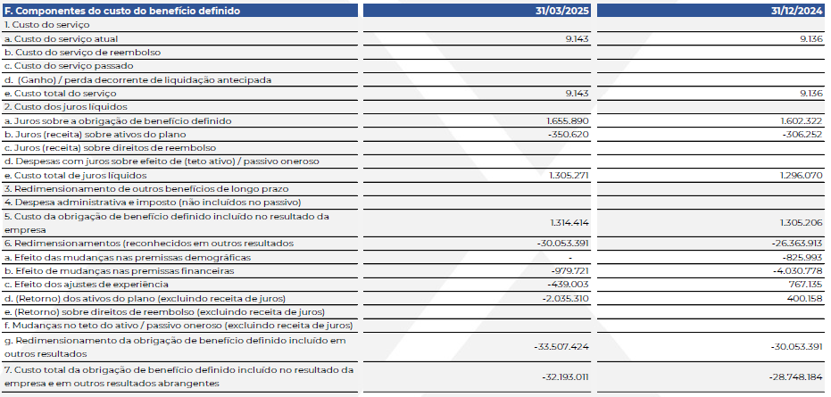
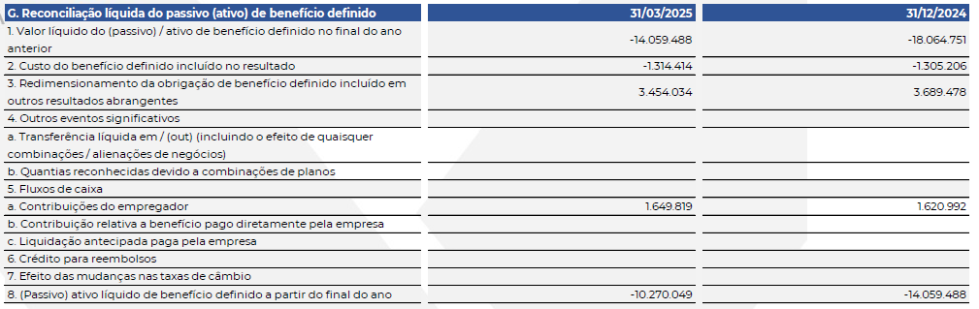

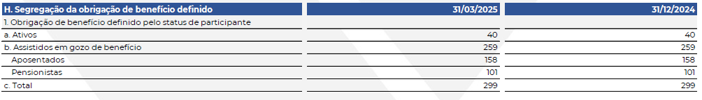
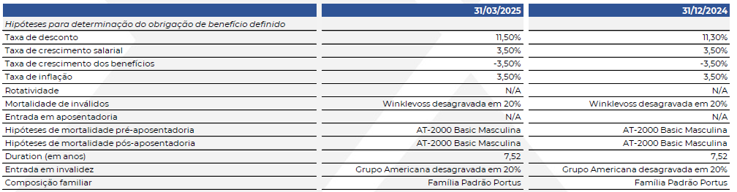
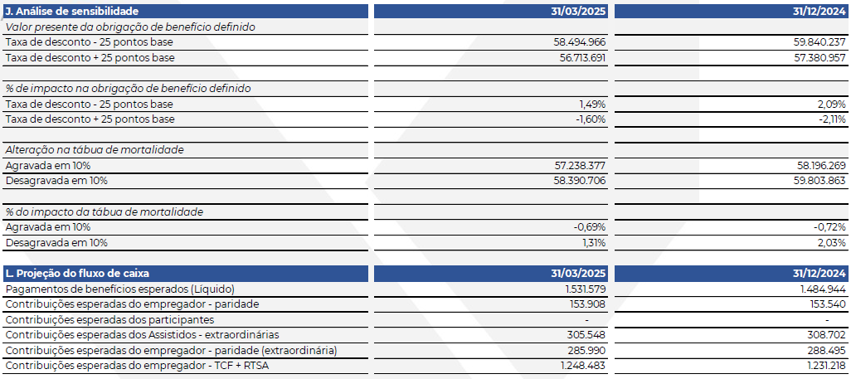

18.Convênios – Terminal de Passageiros

O montante de R$ 5.433 mil registrado nesta conta refere-se à obra realizada no Terminal de Passageiros do Porto de Maceió, executada com recursos provenientes do DNIT. Com o objetivo de esclarecer a destinação desses recursos, bem como a forma adequada de contabilização, o Porto de Maceió encaminhou o Ofício nº 62/2024, ao Superintendente do DNIT/AL, em 06/06/2024.

Posteriormente, a APMC enviou Ofício nº 014 à COPAR/STN, em 20/09/2024, solicitando orientação quanto à natureza dos recursos e ao devido registro contábil da referida obra. Em 07/01/2025, o Porto de Maceió reiterou o pedido à COPAR/STN, com o objetivo de regularizar a incorporação do bem ao patrimônio da APMC.

19. Capital social

O Capital Social Autorizado, Subscrito e Integralizado em 31 de março de 2025 soma R$ 432.843 mil.

Acionistas |  | Em R$ |  | % Participação |  | Quantidade de Ações
União Federal |  | 432.843 |  | 100% |  | 181.197.364.435

O quadro de ações preferenciais e ordinárias é composto da seguinte forma:
Tipo de Ações |  | Em R$ |  | Quantidade de Ações
Ordinárias Nominativas |  | 234.974 |  | 98.365.213.231
Preferenciais Nominativas |  | 197.869 |  | 82.832.151.204
Total |  | 432.843 |  | 181.197.364.435

20. Créditos para aumento de capital

a. Valores registrados no Passivo Não Circulante

Representam os repasses efetuados pelo Tesouro Nacional até a data de 21/06/2018, a serem incorporados ao Capital Social da CODERN, corrigidos mensalmente à taxa Selic de acordo com o disposto no art. 2º do Decreto 2.673/1998.

Créditos para aumento de capital - Atualizável |  | 31/03/2025 |  | 31/12/2024
Porto de Natal e Areia Branca |  | 101.043 |  | 98.135
Saldo Principal |  | 26.765 |  | 26.765
Correção Selic |  | 34.524 |  | 32.748
Saldos Residuais - Atualizações Monetárias |  | 39.754 |  | 38.623
Porto de Maceió |  | 289.672 |  | 281.681
Saldos Residuais - Atualizações Monetárias |  | 289.672 |  | 281.681
Total |  | 390.715 |  | 379.816

b. Valores registrados no Patrimônio Líquido

Representam os repasses efetuados pelo Tesouro Nacional a partir da data de 22/06/2018, ocasião que a Companhia passou a ser empresa púbica, a serem incorporados ao Capital Social da CODERN, sem correção à taxa Selic de acordo com o parágrafo único do disposto no art. 2º do Decreto 2.673/1998.

Adiantamentos para Futuro Aumento de Capital - Não Atualizável |  | 31/03/2025 |  | 31/12/2024
Adequação de Instalações Gerais e de Suprimentos, no Terminal Sal. de Areia Branca |  | 67.350 |  | 67.350
Implantação do Programa do Gerenciamento de Resíduos Sólidos e Efluentes Líquidos |  | 1.075 |  | 1.075
Adequação de Instalações Gerais e de Suprimentos, no Porto de Natal |  | 743 |  | 743
Estudos e Projetos para Infraestrutura Portuária - Nacional |  | 7 |  | 7
Aquisição de Grupo-Gerador para o Porto de Natal - No Estado do RN |  | 460 |  | 460
Melhoria e Recuperação das Inst. Elétricas - Energia Solar |  | 4.000 |  | 4.000
Recuperação Estrutural dos Armazéns dos 1 e 2 |  | 1.600 |  | 1.600
Recuperação Estrutural dos Galpões dos 1 e 2 |  | 1.200 |  | 1.200
Total |  | 76.435 |  | 76.435

21. Prejuízos acumulados

a. Ajuste de Exercícios Anteriores

A Companhia realizou lançamentos de ajustes de exercícios anteriores em virtude de retificação de erros não intencionais, onde o impacto no resultado de períodos anteriores corresponde a R$ -746 mil em 31/03/2025 (R$ -2.372 mil em 31/03/2024).

Ajustes de Exercícios Anteriores |  | 31/03/2025 |  | 31/03/2024
AFAC - Adiantamento para Futuro Aumento de Capital |  | 0 |  | (2.415)
Contas a Receber |  | (770) |  | 0
Outros Ajustes |  | 24 |  | 44
Total |  | (746) |  | (2.372)

b. Prejuízo líquido

A Companhia apresentou prejuízo de R$ 7.335 mil em 31/03/2025 (prejuízo de R$ 1.044 mil em 31/03/2024), no entanto, ao ajustar o Resultado pelas principais despesas e receitas não desembolsáveis/reembolsáveis, tais como: depreciação, variação monetária passiva e provisões para contingências ou para créditos de liquidação duvidosa, bem como reversões de provisões, houve lucro na Companhia, no valor de R$ 6.893 mil em 31/03/2025 (lucro de R$ 10.000 mil em 31/03/2024), conforme o quadro a seguir:

Descrição |  | 31/03/2025 |  | 31/03/2024
Resultado líquido |  | (7.335) |  | (1.044)
Ajustes ao resultado líquido
Depreciação e amortização |  | 3.202 |  | 2.901
Provisões/(Reversão) para contingências judiciais |  | 138 |  | (3.617)
Provisões/(Reversão) para perdas com créditos esperadas |  | (11) |  | (43)
Despesas de atualização monetária |  | 10.899 |  | 11.803
Resultado líquido ajustado |  | 6.893 |  | 10.000

22. Ajuste de Avaliação Patrimonial

O estudo atuarial referente ao plano de benefício definido PBP1 apontou um ganho líquido de R$ 3.454 mil em 31/03/2025 (perda líquida de R$ 61 mil em 31/03/2024) relativo ao compartilhamento de risco, o qual foi reconhecido em conta de Ajuste de Avaliação Patrimonial no grupo do Patrimônio Líquido.

23. Receita líquida

O saldo da Receita Operacional Liquida compõe-se dos valores da Receita Operacional Bruta deduzido dos Impostos sobre vendas de serviços, assim discriminado:

Consolidado |  | Períodos findos em 31 de março de
Receita bruta dos serviços prestados |  | 2025 |  | 2024
Receitas da Infraestrutura de Acesso Aquaviário |  | 9.281 |  | 8.643
Receitas da Infraestrutura de Acostagem |  | 653 |  | 540
Receitas da Infraestrutura Operacional ou Terrestre |  | 6.063 |  | 7.725
Receitas de Armazenagem |  | 1.627 |  | 1.785
Receitas por Diversos Padronizados |  | 2.053 |  | 476
Receitas com Contratos de Arrendamento |  | 11.890 |  | 9.089
Receitas Alternativas |  | 1.354 |  | 1.155
Total da Receita bruta |  | 32.922 |  | 29.413
(-) Impostos sobre serviços prestados |  | (2.617) |  | (3.369)
Receita líquida dos serviços prestados |  | 30.305 |  | 26.044

Houve aumento de 16% na receita líquida do período, sendo o aumento originado principalmente das receitas do Porto de Maceió, devido as receitas com contratos de arrendamento.

os quadros abaixo demonstram a receita líquida por Porto.

Porto de Natal |  | Períodos findos em 31 de março de
Receita bruta dos serviços prestados |  | 2025 |  | 2024
Receitas da Infraestrutura de Acesso Aquaviário |  | 511 |  | 523
Receitas da Infraestrutura de Acostagem |  | 254 |  | 244
Receitas da Infraestrutura Operacional ou Terrestre |  | 407 |  | 317
Receitas de Armazenagem |  | 58 |  | 151
Receitas por Diversos Padronizados |  | 658 |  | 348
Receitas com Contratos de Arrendamento |  | 441 |  | 226
Receitas Alternativas |  | 467 |  | 62
Total da Receita bruta |  | 2.796 |  | 1.870
(-) Impostos sobre serviços prestados |  | (227) |  | (169)
Receita líquida dos serviços prestados |  | 2.569 |  | 1.701

Houve um aumento de 51% na Receita Líquida do Porto de Natal, impulsionado pelo do crescimento operacional apresentado na safra de frutas 2024-2025, que superou em 183% a safra anterior (2023-2024).

Terminal Salineiro de Areia Branca |  | Períodos findos em 31 de março de
Receita bruta dos serviços prestados |  | 2025 |  | 2024
Receitas da Infraestrutura de Acesso Aquaviário |  | 2.818 |  | 3.463
Receitas por Diversos Padronizados |  | 0 |  | 28
Receitas com Contratos de Arrendamento |  | 2.797 |  | 2.759
Total da Receita bruta |  | 5.615 |  | 6.249
(-) Impostos sobre serviços prestados |  | (519) |  | (576)
Receita líquida dos serviços prestados |  | 5.096 |  | 5.674

Houve uma redução de 10% na Receita Líquida do Terminal Salineiro de Areia Branca, em decorrência da diminuição de 11% no volume do sal embarcado.

Porto de Maceió |  | Períodos findos em 31 de março de
Receita bruta dos serviços prestados |  | 2025 |  | 2024
Receitas da Infraestrutura de Acesso Aquaviário |  | 5.952 |  | 4.657
Receitas da Infraestrutura de Acostagem |  | 399 |  | 296
Receitas da Infraestrutura Operacional ou Terrestre |  | 5.656 |  | 7.408
Receitas de Armazenagem |  | 1.569 |  | 1.634
Receitas por Diversos Padronizados |  | 1.395 |  | 101
Receitas com Contratos de Arrendamento |  | 8.653 |  | 6.104
Receitas Alternativas |  | 887 |  | 1.093
Total da Receita bruta |  | 24.510 |  | 21.294
(-) Impostos sobre serviços prestados |  | (1.870) |  | (2.625)
Receita líquida dos serviços prestados |  | 22.640 |  | 18.669

Houve um aumento de 21% na receita líquida do Porto de Maceió, decorrente, principalmente, do incremento nas receitas provenientes dos contratos de arrendamentos das áreas portuárias.

24. Custos operacionais

Os custos das atividades operacionais estão discriminados a seguir:

 |  | Períodos findos em 31 de março de
Descrição |  | 2025 |  | 2024
Pessoal |  | 5.092 |  | 4.350
Serviços |  | 3.249 |  | 3.209
Materiais |  | 164 |  | 59
Depreciação |  | 2.755 |  | 2.469
Total |  | 11.260 |  | 10.087

Houve um aumento de 12% nos custos operacionais do período, destacando-se, entre as variações mais relevantes, o grupo de pessoal, em razão do Acordo Coletivo de Trabalho e de acordos judiciais trabalhistas.

25. Despesas gerais e administrativas

As despesas gerais e administrativas estão discriminadas a seguir:

 |  | Períodos findos em 31 de março de
Descrição |  | 2025 |  | 2024
Pessoal |  | 6.376 |  | 5.793
Serviços de Terceiros |  | 3.007 |  | 2.340
Utilidades |  | 35 |  | 63
Despesas Gerais |  | 776 |  | 549
Depreciação |  | 197 |  | 220
Total |  | 10.391 |  | 8.965

Houve um aumento de 16% nas despesas operacionais do período, destacando-se, entre as variações mais relevantes, o grupo de serviços de terceiros, em razão das despesas com locação de mão de obra de apoio às atividades administrativas no Porto de Maceió.

26. Despesas com perdas estimadas sobre créditos

Refere-se às Perdas Estimadas sobre Créditos de Liquidação Duvidosa (PECLD) relativas a valores a receber de clientes, bem como às provisões para depósitos e bloqueios judiciais, conforme notas explicativas 3.4 e 5.

27. Provisões/Reversões para passivos contingentes

Refere-se à processos trabalhistas, cíveis ou fiscais de provável perda, registrados na contabilidade, bem como de Reversão de Provisões relativas a processos com êxito para a Companhia.

 |  | Períodos findos em 31 de março de
Descrição |  | 2025 |  | 2024
Provisão para contingências |  | (239) |  | (2.426)
Reversão de provisões |  | 101 |  | 6.043
Saldo líquido de provisões constituídas |  | (138) |  | 3.617

28. Outras (despesas) /receitas operacionais

Outras receitas e despesas Operacionais referem-se Receitas eventuais recebidos de clientes, reembolso de despesas ou reversão de déficit atuarial, bem como despesas eventuais como ajustes de estoques por extravios, avarias ou perdas, e multas sofridas por órgãos reguladores.

Descrição |  | Períodos findos em 31 de março de
Descrição |  | 2025 |  | 2024
Outras Receitas |  | 355 |  | 476
Reembolso de Despesas |  | 20 |  | 0
Reversão de déficit atuarial |  | 335 |  | 276
Venda de Almoxarifado ao Arrendatário |  | 0 |  | 200
Outras Despesas |  | (4) |  | (532)
Ajustes de Estoques |  | (4) |  | 0
Multas |  | 0 |  | (352)
Custo Almoxarifado vendido |  | 0 |  | (180)
Total de Outras Receitas/Despesas |  | 351 |  | (56)

29. Receitas e despesas financeiras

As receitas financeiras são oriundas de descontos obtidos e juros sobre duplicatas e rendimentos de aplicações financeiras. Já as despesas financeiras são, em grande parte, oriundas da provisão dos juros e variação monetária da dívida junto ao PORTUS Instituto de Seguridade Social e variações monetárias decorrentes dos encargos financeiros sobre Crédito para Aumento de Capital, Decreto 2.673/98, de conformidade com o artigo 9º da Lei 9.718/98 e artigo 406, do Decreto 9.580/18 - RIR.

Descrição |  | Períodos findos em 31 de março de
Descrição |  | 2025 |  | 2024
Receitas Financeiras |  | 4.177 |  | 2.813
Juros Ativos |  | 30 |  | 56
Variações Monetárias Ativas |  | 0 |  | 200
Multas Ativas |  | 8 |  | 6
Juros e Correção monetária s/ Dep. Recursal |  | 3 |  | 1
Rendimentos s/ Aplicação Financeira |  | 4.136 |  | 2.550
Despesas Financeiras |  | (19.941) |  | (14.121)
Juros Passivos |  | 0 |  | (0)
Variações Monetárias |  | (3.842) |  | (27)
Encargos Financeiros AVP |  | (1) |  | 0
Atualização Monetária |  | (148) |  | (203)
Despesas Bancárias |  | (42) |  | (27)
Juros s/PORTUS |  | (2.796) |  | (2.708)
Variação Monetária s/PORTUS |  | (1.992) |  | (1.564)
Variação Monetária s/Créditos de Acionista - Decreto 2.673/98 |  | (10.899) |  | (9.390)
Atualização Monetária - INSS |  | (208) |  | (199)
Var. Mont. s/ dívida CODERN |  | 0 |  | (2)
Outras Despesas Financeiras |  | (13) |  | (1)
Total do resultado financeiro |  | (15.764) |  | (11.308)

Houve um aumento de 48% na receita financeira, decorrente, principalmente, dos rendimentos sobre aplicações financeiras. Quanto à despesa financeira, registrou-se elevação de 41%, destacando-se, entre as variações mais relevantes, a conta de variações monetárias, em função da atualização da dívida previdenciária do Porto de Maceió, bem como da atualização monetária sobre créditos destinados ao aumento de capital.

30. Partes Relacionadas

A companhia possui uma política de Transações com Partes Relacionadas aprovada pelo Conselho de Administração, observados seus trâmites societários, conforme disposto no Estatuto Social da CODERN, revisada conforme PL.1011.01, versão 3.0.

Esta política orienta a CODERN na celebração de Transações com Partes relacionadas e em situações em que haja potencial conflito de interesses nestas operações, de forma a assegurar os interesses da companhia, alinhada à transparência nos processos e às melhores práticas de Governança Corporativa.

31.Remuneração de Empregados, Diretores e Conselheiros

Conforme resolução CGPAR/ME nº 30 de 04 de agosto de 2022, o quadro abaixo contém informação acerca das remunerações, quantitativo e benefícios dos empregados, assim como remuneração dos diretores e conselheiros.

Descrição |  | 2025 |  | 2024
Remuneração
Conselheiros
Média |  | 3 |  | 3
Administradores
Menor |  | 29 |  | 22
Maior |  | 37 |  | 72
Média |  | 33 |  | 39
Empregados
Menor |  | 2 |  | 5
Maior |  | 37 |  | 36
Média |  | 7 |  | 6
Quantidade de Empregados
Codern |  | 148 |  | 142
APMC |  | 36 |  | 39
Valor médio global dos benefícios oferecidos
Codern |  | 2 |  | 2
APMC |  | 3 |  | 3

32.Eventos Subsequentes

32.1 Imunidade Tributária

Em função de recorrentes déficits financeiros nos últimos cinco exercícios sociais e da redução de sua Receita Operacional em decorrência do arrendamento do Terminal Salineiro de Areia Branca, com vigência a partir de 01/11/2022, a Companhia Docas do Rio Grande do Norte – CODERN ajuizou diversas ações judiciais visando ao reconhecimento da imunidade tributária recíproca, com fundamento no artigo 150, inciso VI, alínea “a”, da Constituição Federal, e precedentes do Supremo Tribunal Federal.

As ações abrangem tributos municipais, estaduais e federais, inclusive os incidentes sobre a renda, como o Imposto de Renda das Pessoas Jurídicas (IRPJ).

No âmbito municipal, foram reconhecidas, por decisão judicial transitada em julgado, a imunidade da CODERN quanto ao ISS e IPTU devidos ao Município de Areia Branca/RN, com consequente direito à restituição de valores indevidamente pagos, atualizados pela Taxa Selic, além da restituição de custas processuais e honorários advocatícios. Em 15/03/2025, foi homologado o montante de R$ 16.667.730,74, referente à restituição de IPTU, ISS e custas judiciais, além de R$ 1.077.631,84 a título de honorários sucumbenciais, com expedição de requisição de pagamento via precatório.

Em relação ao Município de Natal/RN, também houve o reconhecimento definitivo da imunidade da CODERN quanto ao ISS, com trânsito em julgado, assegurando-se igualmente a restituição de valores pagos nos cinco anos anteriores ao ajuizamento da ação e durante sua tramitação, observada a atualização monetária pela Taxa Selic.

No que tange aos tributos estaduais, a 1ª Vara Federal do RN proferiu decisão favorável à CODERN reconhecendo a imunidade em relação ao ICMS e ao IPVA, determinando a suspensão da exigibilidade dos créditos e a abstenção da sua inscrição em dívida ativa, bem como a emissão de Certidões Positivas com Efeitos de Negativas.

No tocante ao Porto de Maceió, a respectiva Administração ingressou com pedido de reconhecimento da imunidade tributária municipal, o qual foi acolhido administrativamente pelo Município de Maceió, encontrando-se o processo em fase de homologação judicial da concordância manifestada.

Adicionalmente, tramita ação judicial na Justiça Federal com o objetivo de reconhecer a imunidade tributária quanto aos tributos federais incidentes sobre a renda. Em 04/06/2025, a 1ª Vara Federal proferiu sentença julgando procedente o pedido, reconhecendo a imunidade tributária recíproca da CODERN em relação aos impostos federais.

As decisões judiciais mencionadas reforçam a qualificação da CODERN e do Porto de Maceió como empresas públicas federais prestadoras de serviços públicos essenciais, sem fins lucrativos e sem atuação em regime de concorrência, atendendo aos pressupostos constitucionais para fruição da imunidade tributária recíproca.

32.2 Cisão do Porto de Maceió

Conforme ofício APMC nº 088/2022, de 25 de julho de 2022, o Porto de Maceió expressou interesse de realizar uma gestão de forma independente, comunicando a contratação de empresa de consultoria especializada, para realizar estudo de viabilidade econômica, administrativa e financeira do referido Porto.

Em 16 de maio de 2023, o Porto de Maceió, mediante ofício 058/2023, informou à CODERN a conclusão do aludido estudo, onde foi comprovada a capacidade econômica
e financeira da APMC em realizar sua gestão independente, ou seja, desvinculada da
CODERN. O estudo foi devidamente encaminhado ao então Diretor do Departamento de
Gestão e Modernização Portuária da SNPTA/MINFRA.

Em 31 de agosto de 2023, a SNPTA/MINFRA, emitiu Nota Técnica nº 40/2023/CGGP-SNPTA-MPOR/DGMP-SNPTA, onde analisou e apresentou exposição de motivos acerca da conclusão do citado estudo “O Estudo elencou algumas vantagens de uma possível gestão independente do Porto de Maceió, a exemplo de: Correção de uma antiga anomalia que perdura por mais de 31 anos, desde a extinção da Portobrás; Implantação da reestruturação de gestão proposta pela atual política setorial portuária, pelo Ministério Supervisor na gestão dos portos vinculados à Codern; Aumento de eficiência com resultados positivos quanto a redução de custos e aumento de competitividade do Porto de Maceió em benefício do da economia do Estado de Alagoas”.

A presente Nota Técnica, em seu item 5.31 citou sugestão para criação de Empresa Pública Federal, “Nos termos do art. 1º do Decreto-Lei nº 794, de 27 de agosto de 1969, a União foi autorizada a constituir, quando julgasse necessário, sociedades de economia mista ou empresas públicas para explorar portos, terminais e vias navegáveis localizados em um ou mais estados. Nesse sentido, a criação de uma Empresa Pública Federal é uma das alternativas para a administração do Porto de Maceió, sendo uma forma específica de descentralização em que a União cria uma entidade autônoma para executar determinadas atividades de interesse público”.

Conforme ofício Nº 584/2023/SNPTA-MPOR, de 05 de setembro de 2023, foi apresentado a seguinte manifestação:” Por meio da Nota Técnica nº 40/2023/CGGP- SNPTA-MPOR/DGMP-SNPTA-MPOR/SNPTA-MPOR (7500903) e do Despacho nº 118/2023/CGGP-SNPTA-MPOR/DGMP-SNPTA-MPOR/SNPTA-MPOR (7487878), com os quais estou de acordo, razão pela qual, diante das alternativas apresentadas para gestão do Porto de Maceió e do constante no item 5.31 da referida Nota, sugiro a criação de uma empresa pública federal nos moldes das seis já existentes (APS, Codern, Codeba, CDC, CDP e Portos Rio), eis que evidenciada sua viabilidade técnica e econômica.

Em 18/07/2024, foi publicado no Diário Oficial da União a mensagem nº 552 do Presidente da República que cita o encaminhamento ao Congresso Nacional do projeto de lei que “autoriza a criação da empresa pública Companhia Docas de Alagoas e a contratação do Banco Nacional de Desenvolvimento Econômico e Social em diversas iniciativas”.

Em 11/12/2024, a Câmara dos Deputados aprovou o Projeto de Lei nº 3.034/2024, que cria a Companhia Docas de Alagoas em decorrência da divisão parcial da Companhia Docas do Rio Grande do Norte (Codern). O referido projeto encontra-se, atualmente, na Secretaria Legislativa do Senado, aguardando despacho.

Diante dos fatos acima elencados, vislumbra-se para a CODERN, um cenário econômico/financeiro desfavorável, considerando a desvinculação do Porto de Maceió, o Resultado do Período sofrerá decréscimo, em função da Receita do Porto de Maceió representar 75% da receita líquida da CODERN no 1º trimestre de 2025.

32.3 Termo de Conciliação com Entidade de Previdência Complementar - Portus

Em 25 de fevereiro de 2025, foi celebrado Termo de Conciliação entre a Companhia Docas do Estado do Rio Grande do Norte – CODERN, juntamente com o Porto de Maceió, e o PORTUS – Instituto de Seguridade Social. O acordo, homologado no âmbito da Câmara de Mediação e Conciliação da Administração Pública Federal – nº 00001/2025/CCAF/CGU/AGU, visa à extinção de litígios judiciais históricos envolvendo obrigações previdenciárias do plano PBPl e seus planos cindidos.

A proposta final resultou em um compromisso financeiro individualizado de: R$ 33.831.765,79 por parte da CODERN; e R$ 32.951.282,89 pela APMC (Porto de Maceió), totalizando R$ 66.783.048,68 atribuídos à atuação conjunta das duas entidades patrocinadoras.

O acordo representa uma significativa redução no passivo previdenciário decorrente da aplicação de deságios acordados entre as partes e contribui diretamente para o equacionamento das obrigações atuariais perante o PORTUS.

Os Termos de Composição e Ajuste de Dívida (TCDs) individuais entre cada patrocinadora e o PORTUS foram formalizados em 11/04/2025, a partir do qual, os lançamentos contábeis pertinentes serão realizados, observando-se a materialidade, o regime contábil e as orientações normativas aplicáveis.

32.4 Ordem Executiva – Governo dos Estados Unidos

O Presidente Donald J. Trump assinou Ordem Executiva que estabelece tarifa adicional de 40% sobre produtos originários do Brasil, elevando a alíquota total para 50%. A medida foi justificada como resposta a políticas, práticas e ações recentes do Governo brasileiro que, segundo a administração norte-americana, configuram ameaça incomum e extraordinária à segurança nacional, à política externa e à economia dos Estados Unidos.

No Estado de Alagoas, a exportação média anual supera 80 mil toneladas de açúcar destinadas ao mercado norte-americano, dentro da cota de isenção tarifária atualmente vigente. A elevação tarifária poderá impactar diretamente as receitas associadas a essas operações no Porto de Maceió, assim como o contrato de arrendamento firmado com a empresa EMPAT – Empresa Alagoana de Terminais Ltda.

No caso do Rio Grande do Norte, o mercado norte-americano representa um dos principais destinos das exportações de sal, produto que corresponde a cerca de 98% da produção nacional. A alteração tarifária compromete a competitividade do sal marinho produzido no Estado, com reflexos negativos na movimentação do Terminal Salineiro de Areia Branca. Considerando que a CODERN aufere receitas de arrendamento vinculadas à movimentação de sal, a medida pode resultar em redução significativa de receitas, em razão da provável queda no volume exportado.

Diante do exposto, conclui-se que ainda não é possível estimar com precisão a extensão dos efeitos econômicos e financeiros decorrentes da nova tarifa. Por essa razão, a Alta Administração permanecerá acompanhando de forma contínua os desdobramentos da medida e seus impactos sobre as operações e os resultados futuros da Companhia.

33.Responsabilidades assumidas orientadas pela União

Nos termos do artigo 6º do estatuto social, a Companhia poderá ter suas atividades, sempre que consentâneas com o seu objeto social, orientadas pela União de modo a contribuir para o interesse público que justificou a sua criação. Nessas circunstâncias, a União poderá orientar a Companhia a assumir obrigações ou responsabilidades, incluindo a realização de projetos de investimentos e assunção de custos/resultados operacionais específicos, em condições diversas às de qualquer outra sociedade do setor privado que atue no mesmo mercado.

Em consonância com esse dispositivo, a administração informa que, para o exercício de 2025, foram aprovadas dotações orçamentárias no montante de R$ 46.007 mil destinados à execução de investimentos estratégicos com recursos da União, por meio do Ministério de Portos e Aeroportos, conforme acompanhamento realizados no Sistema Integrado de Planejamento e Orçamento – SIOP.

Projeto |  | Valor da Dotação Atual
Construção do Berço 4 do Porto de Natal (RN) |  | 5.068
Adequação de Instalações no Terminal Salineiro de Areia Branca (RN) |  | 244
Adequação de Instalações Gerais e Suprimentos no Porto de Natal (RN) |  | 2.773
Implantação de Terminal Marítimo de Passageiros no Porto de Natal (RN) |  | 128
Adequação de Instalações Gerais e de Suprimentos no Porto de Maceió (AL) |  | 8.974
Aquisição de Defensas de Cais para o Porto de Natal |  | 6
Implantação do Programa de Conformidade de Resíduos e Efluentes |  | 65
Dragagem de Manutenção e Readequação do Canal de Acesso Aquaviário do Porto de Natal |  | 21.539
Construção da Nova Sede no Porto de Maceió - AL |  | 3.590
Instalação de Usina Fotovoltaica em Natal/RN |  | 598
Instalação de Usina Fotovoltaica no Porto de Maceió (AL) |  | 1.197
Reforma dos Armazéns 1 e 2 |  | 239
Reforma dos Galpões 1 e 2 |  | 179
Estudos e Projetos para Infraestrutura Portuária |  | 6
Estudos para o Desenvolvimento do Setor Portuário |  | 74
Manutenção e adequação de ativos de informática, informação e teleprocessamento no estado do Rio Grande do Norte |  | 239
Manutenção e adequação de ativos de informática, informação e teleprocessamento no estado de Alagoas |  | 86
Manutenção e Adequação de Bens Móveis, Veículos, Máquinas e Equipamentos no estado do Rio Grande do Norte |  | 500
Manutenção e Adequação de Bens Móveis, Veículos, Máquinas e Equipamentos no estado de Alagoas |  | 500
Total |  | 46.007

A execução orçamentária realizada no 1º trimestre de 2025 totalizou R$ 265 mil, com destaque para os seguintes projetos em andamento:

Projeto |  | Valor da Dotação Atual |  | Execução no 1º Trimestre/2025
Adequação de Instalações no Terminal Salineiro de Areia Branca (RN) |  | 244 |  | 43
Adequação de Instalações Gerais e Suprimentos no Porto de Natal (RN) |  | 2.773 |  | 186
Estudos para o Desenvolvimento do Setor Portuário |  | 74 |  | 24
Manutenção e Adequação de Bens Móveis, Veículos, Máquinas e Equipamentos no estado do Rio Grande do Norte |  | 500 |  | 14
Total |  | 3.592 |  | 265

PAULO HENRIQUE DE MACEDO CARLOS | ANA VALDA T. DE V. GALVÃO
Diretor Presidente | Diretor Administrativo Financeiro
CPF Nº 590.476.905-91 | CPF 829.196.824-15
PAULO SYDNEI GOMES SILVA | ADRIANA CUNHA DE SIQUEIRA
Diretor Técnico Comercial | Gerente de Recursos Financeiros
CPF Nº 897.342.034-87 | CPF Nº 829.217.924-00
ANA MARIA DE SENA
Contadora – CRC 3815/RN
CPF Nº 201.065.804-34

